**Муниципальное бюджетное общеобразовательное учреждение**

**средняя общеобразовательная школа**

**с. Большая Поляна Тербунский район Липецкая область**

**ПРИКАЗ**

**31.08.2024 № 98 о/д**

О формировании наставнических пар в 2024-2025 учебном году

В соответствии с реализацией «Дорожной карты» по внедрению целевой модели наставничества, утвержденной приказом МБОУ СШ с.Большая Поляна № 114 от 31.08.2022 г. «Об утверждении «дорожной карты» внедрения региональной целевой модели наставничества», ПРИКАЗЫВАЮ:

1. Сформировать следующие наставнические пары с использованием формы «учитель - ученик»:

|  |  |
| --- | --- |
| Глазунова Зоя Витальевна | Панова Мария (6 класс) |
| Панарина Людмила Михайловна | Косых Дмитрий (6 класс) |

2. Сформировать следующие наставнические пары с использованием формы «учитель - учитель»:

- Пешкова Т.В – Алиева С.А.

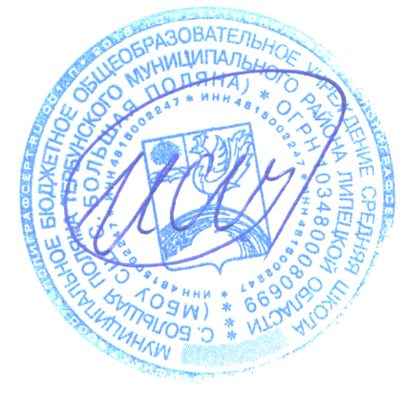3. Наставникам наставнических пар представлять отчет о проделанной наставнической работе в срок до 25.05.2025 г.

Директор С.И.Игрунов